2021秋《计算机硬件基础》

## 04 主存储器 作业

**简答与设计：**

1、（1）说明存取时间与存取周期的区别。

（2）什么是存储器的带宽？若某存储器的数据总线宽度为64位，存取周期为100ns，则该存储器的带宽是多少？

**（1）存取时间：读或写操作所用时间，即从给定地址到存储器完成读或写操作时间**

**存取周期：仅对RAM而言，指两次访问存储单元间的最小时间间隔**

1. **存储器带宽 = 随机访问存储器读写频率 * 字宽**

**带宽 = 1 / 100 * 64 = 640Mbps**

2、某机字长32位，其存储容量是64KB，按字编址其寻址范围是多少？若主存以字节编制，试画出主存字地址和字节地址的分配情况。

**地址为16 - 2 = 14位**

**即寻址范围为0x0000 - 0x3fff**

**分配情况**

|  |  |
| --- | --- |
| **14位（字地址）** | **2位（字节地址）** |

3、一个容量为16K×32位的存储器，分别需要几条地址线和数据线？如果该存储器采用二维地址结构，且行地址和列地址的位数相同，则译码器输出的行选择线和列选择线分别有多少条？若选用下列不同规格的存储芯片来实现该存储器，需要各存储芯片的数目以及它们的排列方式分别是怎样的？

1K×4位，2K×8位，4K×4位，16K×1位，4K×8位，8K×8位

**（1）14条地址线；32条数据线**

**（2）均为128条**

**（3）对于1k*4位，需128个，8个进行位扩展，16个进行字扩展**

**对于2k*8位，需32个，4个进行位扩展，8个进行字扩展**

**对于4k*4位，需32个，8个进行位扩展，4个进行字扩展**

**对于16k*1位，需32个，32个进行位扩展，1个构成16k地址**

**对于4k*8位，需16个，4个进行位扩展，4个进行字扩展**

**对于8k*8位，需8个，4个进行位扩展，2个进行字扩展**

4、现有一容量为256K×8的DRAM存储芯片，试回答：

1. 该芯片包含多少个字单元？
2. 该芯片包含多少个二进制存储单元电路(存储位元)？
3. 该芯片的刷新地址计数器应该是多少位？
4. 若该DRAM芯片的存取周期为0.25us，试问采用集中刷新、分散刷新及异步刷新三种方式的刷新间隔各为多少？
5. $2^{18}$**个字单元**
6. $2^{21}$**个二进制存储单元电路**
7. **9位**
8. **集中刷新：刷新间隔 = 刷新周期 = 2ms**

**分散刷新： $2^{9}$*0.25 = 0.128ms**

**异步刷新：刷新间隔 = 刷新周期 = 2ms**

5、画出1K×4位的存储器芯片组成一个64K×8位的存储器逻辑框图。要求64K分成4个页面（把存储器分成若干个容量相等的区域，每一个区域可看做一个页面），每个页面分16组，指出共需多少片存储器芯片。

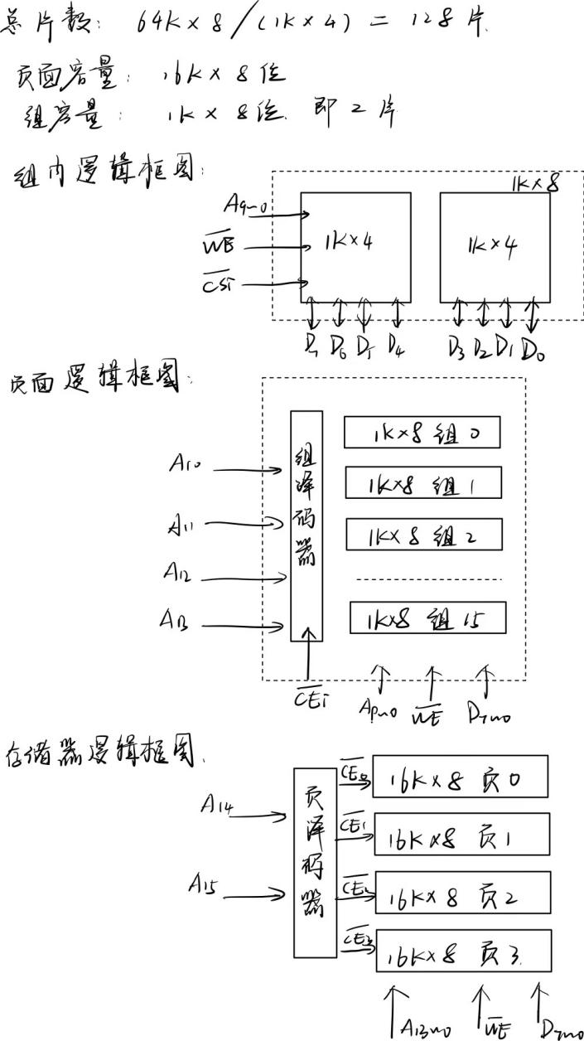

6、设有一个64K×16位的RAM芯片，问该芯片共有多少个基本单元电路(简称存储基元)？欲设计一种具有上述同样多存储基元的芯片，要求对芯片字长的选择应满足地址线和数据线的总和为最小，试确定这种芯片的地址线和数据线，并说明有几种解答。

**（1） $2^{20}$ 个基本单元电路**

**（2）**

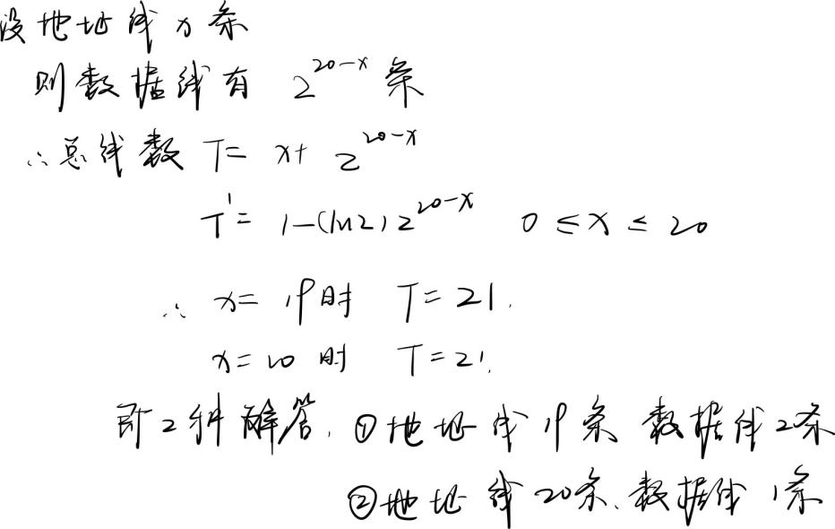

7、某8位微型计算机地址码为18位，若使用4K×4的RAM芯片组成模块板结构的存储器，问：

1. 该机所允许的最大主存空间是多少？
2. 若每个模板为32K×8位，共需多少模板块？
3. 每个模板块内共有几片RAM芯片？
4. 共有多少片RAM？
5. CPU如何选择各模板块？
6. **最大主存空间：256K * 8位**
7. **需8个**
8. **16个**
9. **128个**
10. **最高的三位（15 - 17）进行模板选择，12 - 14位为片选，使用38译码器，0 - 11为地址线**

8、设CPU有16根地址线，8根数据线，并用MREQ#（低电平有效）作访存控制信号，R/W#作读写命令信号（高电平为读，低电平为写），现有存储芯片ROM (2K×8, 4K×4, 8K×8)和RAM(1K×4, 2K×8, 4K×8)及74138译码器和其他门电路。试选择合适芯片，并画出CPU和芯片连接图。要求：

1. 最小4K地址为系统程序区，4096~16383地址范围为用户程序区。
2. 指出选用的存储芯片类型及数量。
3. 画出片选逻辑。

**ROM 4k*4两片，RAM 4k*8三片**

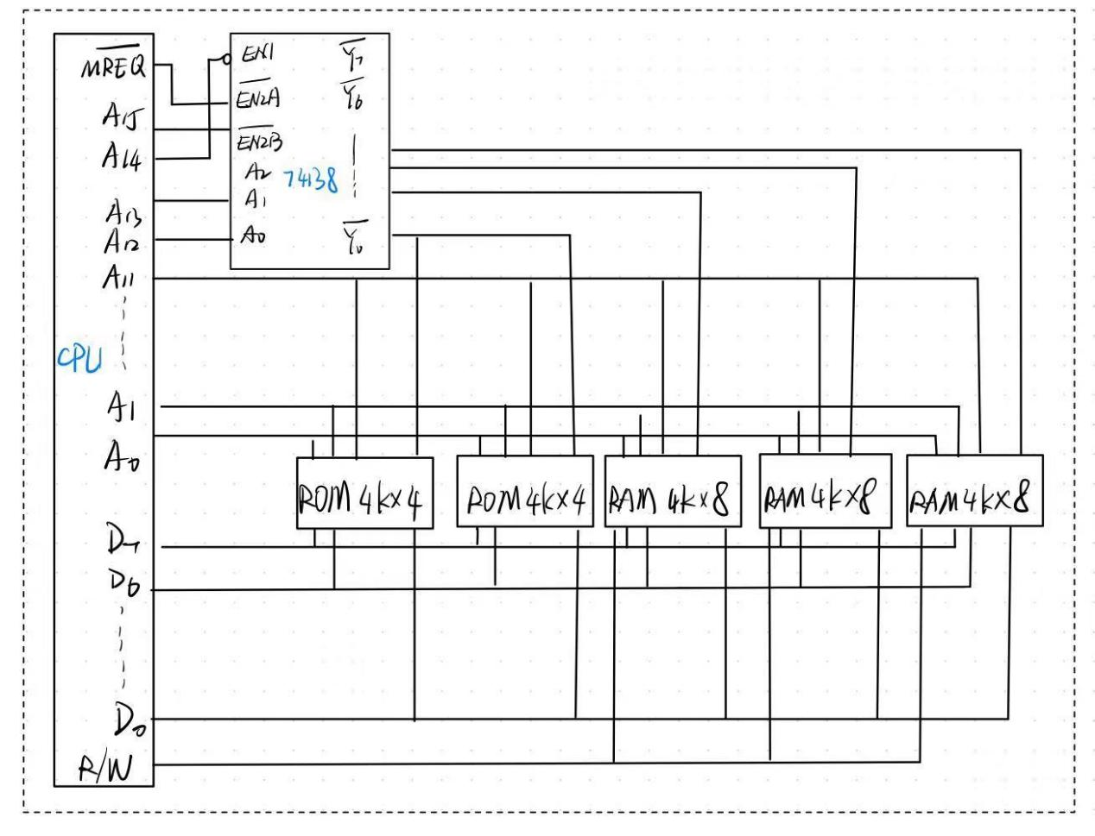

9、CPU假设同第8题，现有8片8K×8位的RAM芯片与CPU相连，试回答：

1. 用74138译码器画出CPU与存储芯片的连接图。
2. 写出每片RAM的地址范围。
3. 如运行时发现不论往哪片RAM写入数据后，以A000H为起始地址的存储芯片都有与其相同的数据，分析故障原因。
4. 根据前面的连线图，若出现地址A13与CPU断线，并搭接到高电平上，将出现什么后果？

|  |  |
| --- | --- |
| **（2）RAM0：0000H - 1FFFH**  **RAM1：2000H - 3FFFH**  **RAM2：4000H - 5FFFH**  **RAM3：6000H - 7FFFH**  **RAM4：8000H - 9FFFH**  **RAM5：A000H - BFFFH**  **RAM6：C000H - DFFFH**  **RAM7：E000H - FFFFH** | **（3）该存储芯片的输入端总是处于低电平**  **故障原因可能是WREQ端与CS端错连或短路或者该片的CS端与地线错连或短路**  **（4）即A13会出现恒唯1的情况，此时有一半的RAM无法被访问，访问这些RAM只会导致访问到错误的片中** |

